POLYGONES RÉGULIERS

- Compléter la mesure de tous les angles en couleur sur les figures en indiquant les calculs nécessaires.

- Si un polygone comporte $n$ côtés, quelle est la mesure de l’angle au centre ?

- Calculer l’angle dont doit tourner le lutin pour tracer ces figures :

Séquence proposée en classe de quatrième dans le chapitre les transformations du plan : translation et rotation, en salle informatique.
Principaux objectifs :
- Consolider les connaissances des figures géométriques
- Avec Scratch, exécuter, écrire, mettre au point (tester, corriger) un programme simple : utilisation d’une boucle et d’un bloc.

Quelle conjecture peut-on faire sur l’angle dont doit tourner le lutin ?

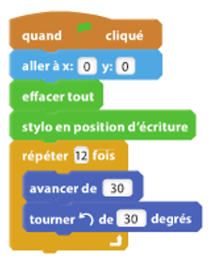
Exemple
Léa a écrit le script ci-contre :

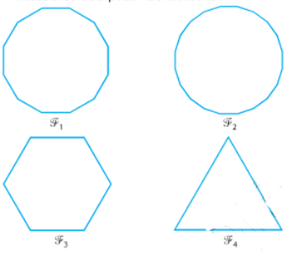

- Parmi les figures suivantes, indiquer celle qui a été tracée avec le script de Léa. Justifier.

- Comment faudrait-il modifier le script de Léa pour obtenir chacune des trois autres figures ?
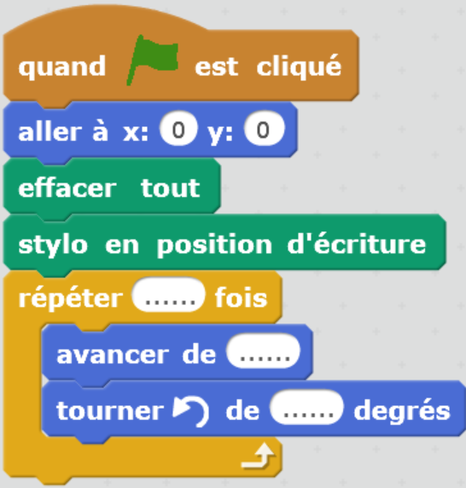

Figure … Figure … Figure …

- Comment faudrait-il modifier le script de Léa pour construire une frise à partir de sa figure initialement réalisée ?
* Une frise est constituée d’un motif qui est reproduit dans une seule direction par translation.
Proposition de correction

1. Avec le script de Léa, on obtient la figure F₁ le dodécagone.

12 côtés
En effet $\frac{360°}{12}=30°$

2.
Figure F₂ Figure F₃ Figure F₄
Icosagone Hexagone régulier Triangle équilatéral
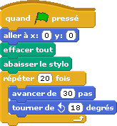
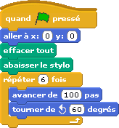
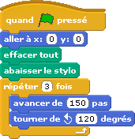

3.

- Crée un programme avec Scratch pour obtenir les 6 drapeaux.

